C.F.G.S. D.A.W. - 14-02-2022🎔 - CONTROL 2º PARCIAL - PROGRAMACIÓN

Se pretende realizar un programa en Java para gestionar los trenes y el transporte de mercancías en una línea férrea. Para ello, se han diseñado las siguientes clases, en las que se muestran sólo sus atributos:

|  |  |  |
| --- | --- | --- |
| **public class LineaFerrea**  **{**  **Tren[] trenes;**  **Locomotora[] locomotoras;**  **Vagon[] vagones;**  **Maquinista[] maquinistas;**  **}** | **public class Tren**  **{**  **private int numero;**  **private Locomotora locomotora;**  **private Maquinista maquinista;**  **private Vagon vagones[];**  **}** | **public class Locomotora**  **{**  **private int potencia;**  **private long kgsCargaMax;**  **}** |
| **public class Vagon**  **{**  **int identificador;**  **Carga cargas[];**  **}** | **public class Carga**  **{**  **private String descripcion;**  **private long kilos;**  **}** | **public class Maquinista**  **{**  **private String nombre;**  **}** |

Por lo que el diagrama de clases UML es el siguiente:

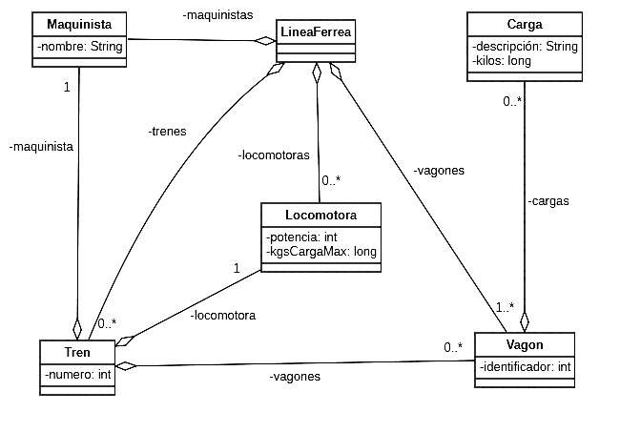

Se pide realizar los siguientes métodos, todos en la clase **LineaFerrea.java**, que es la **única que el alumno debe modificar y entregar** (las otras se van a usar tal como están):

1. *(2 Puntos)* Realizar el método **public long totalCargaDeProducto(int numTren, String descripcion)**que devuelve un **long** con el número de kilos del producto cuyo nombre se pasa mediante el parámetro **descripcion**, que lleva el tren cuyo número es el pasado por el parámetro **numTren**.
2. *(1 Puntos)* Realizar el método **public Tren[] trenesConducidosPor(String nombreMaquinista)**que devuelve una tabla de objetos de la clase **Tren** con todos los trenes conducidos por el maquinista cuyo nombre se pasa en el parámetro **nombreMaquinista.** El tamaño de la tabla debe ser el del número de objetos no nulos que contiene.
3. *(2 Puntos)* Realizar el métod**o public int numMaquinistasConducenAlMenos(int numTrenes)** que devuelve un número entero con el número de maquinistas que conducen al menos el número de trenes pasado por el parámetro **numTrenes**.
4. *(1,5 Puntos)* Realizar el método **public boolean hayProblemas()** que devuelve un booleano indicando si algún tren lleva más kilos de carga de los que puede arrastrar su locomotora según el atributo **kgsCargaMax** de la locomotora.
5. *(2 Puntos)* Realizar el método **public void eliminaVagonesConCargaDelTren(String descripcionCarga, int numTren)**que del tren cuyo número sea el pasado por el parámetro **numTren**, elimina todos **los vagones** que tengan alguna carga cuya descripción sea la pasada por el parámetro **descripcionCarga.** Es indiferente que en los vagones a eliminar haya otras cargas distintas o no.
6. *(1,5 Puntos)* Realizar el método **public Locomotora[] locomotorasQuePuedenLlevar (Vagon[] vagones)**que devuelve una tabla (con el tamaño ajustado a los elementos que contiene) de objetos tipo **Locomotora** que son capaces de arrastrar el conjunto de vagones pasado en la tabla **vagones** (según el atributo **kgsCargaMax**).

Se deben realizar todas las funciones auxiliares (si son necesarias) que se usen **en la clase LineaFerrea.java. Los métodos no deben pedir datos al usuario, ni mostrar ningún resultado. Los resultados se muestran con las instrucciones que ya hay en Principal.java, y que hacen uso de los métodos que el alumno debe hacer en LineaFerrea.java.**

Valoraciones:

- Las clases (los ficheros fuente .java a entregar) deben compilar sin errores.

- No se deben producir excepciones.

- Sólo se puede presuponer alguna condición si no contradice el enunciado.

- Se valorará el código correcto, indentado y comentado; la reutilización de código, la descomposición en funciones en los casos adecuados, la eficiencia y claridad de los algoritmos y la inexistencia de código o variables superfluas.

Ejemplo de salida de datos con los datos de trenes que se proporcionan en **Principal.java**, que son los siguientes:

**Tren num: 443 Maquinista: Mari**

**Locomotora: Potencia: 30000 HP Carga Máxima: 450000 Kgs.**

**Vagones:**

**Num vagon: 0 Cargas: (Albaricoque: 1623K, Calabaza: 7575K, Berenjena: 1978K, Limon: 5547K, Cebolla: 8106K)**

**Tren num: 552 Maquinista: Juan**

**Locomotora: Potencia: 45000 HP Carga Máxima: 230000 Kgs.**

**Vagones:**

**Num vagon: 1 Cargas: (Oliva: 3396K, Albaricoque: 5373K, Patata: 8408K, Limon: 5508K)**

**Num vagon: 2 Cargas: (Manzana: 7723K, Berenjena: 1585K, Lechuga: 7668K)**

**Num vagon: 3 Cargas: (Calabaza: 9383K)**

**Tren num: 126 Maquinista: Pepe**

**Locomotora: Potencia: 20000 HP Carga Máxima: 110000 Kgs.**

**Vagones:**

**Num vagon: 4 Cargas: (Coliflor: 7593K, Lechuga: 5195K)**

**Num vagon: 5 Cargas: (Cebada: 5713K, Albaricoque: 6825K, Chalota: 7388K, Patata: 9963K, Calabaza: 8225K,**

**Cebolla: 4318K)**

**Tren num: 975 Maquinista: Lola**

**Locomotora: Potencia: 20000 HP Carga Máxima: 110000 Kgs.**

**Vagones:**

**Num vagon: 10 Cargas: (Berenjena: 2863K, Coliflor: 707K, Albaricoque: 6828K, Manzana: 443K, Oliva: 8355K)**

**Tren num: 486 Maquinista: Jose**

**Locomotora: Potencia: 30000 HP Carga Máxima: 450000 Kgs.**

**Vagones:**

**Num vagon: 11 Cargas: (Garbanzo: 866K, Chalota: 155K, Limon: 570K, Cafe: 8498K)**

**Num vagon: 12 Cargas: (Garbanzo: 20943K, Cebolla: 5211K, Patata: 8258K)**

**Num vagon: 13 Cargas: (Berenjena: 3314K, Esparrago: 780K)**

**Tren num: 266 Maquinista: Mari**

**Locomotora: Potencia: 45000 HP Carga Máxima: 230000 Kgs.**

**Vagones:**

**Num vagon: 14 Cargas: (Lechuga: 292K, Cebolla: 4025K, Garbanzo: 409K, Manzana: 2735K, Albaricoque: 841K)**

**Num vagon: 15 Cargas: (Calabaza: 3663K, Coliflor: 54049K, Berenjena: 564K)**

**La salida debería ser:**

**Apartado a) Carga de garbanzos en tren 486: 21809**

**Apartado b) Número de los trenes conducidos por Mari: 443 266**

**Apartado c) Maquinistas que conducen al menos 2 trenes: 1**

**Apartado d) Problemas antes de cargar plomo: false**

**Apartado d) Problemas después de cargar plomo: true**

**Apartado e) Tren 486 después de eliminar vagones con garbanzo:**

**Tren num: 486 Maquinista: Jose**

**Locomotora: Potencia: 30000 HP Carga Máxima: 450000 Kgs.**

**Vagones:**

**Num vagon: 13 Cargas: (Berenjena: 3314K, Esparrago: 780K)**

**Apartado f) Locomotoras que pueden llevar conjunto de vagones definido:**

**Potencia: 30000 HP Carga Máxima: 450000 Kgs.**

**Potencia: 45000 HP Carga Máxima: 230000 Kgs.**